ДОГОВОР – ЗАЯВКА
на участие в ярмарке «____________________________»,
город_________________, адрес __________________________
в период с ____ по ____ __________ 2015г.

Полное наименование организации (в случае заявки филиала указывается также полное наименование его юридического лица): ____________________________________________________________________________________________________________
Юридический и почтовый адрес (в том числе адрес юридического лица филиала): ______________________________________
________________________________________________________УНП ______________________ ОКПО___________________
Телефон:_________________________________ Телефакс:_____________________ E-mail:______________________________
ФИО руководителя, должность: _______________________________________________________________________________,
действует на основании ______________________________________________________________________________________
Банковские реквизиты: р/с________________________________________________________________МФО_______________
Название и адрес банка:_____________________________________________________________________________________
Контактное лицо и тел. для работы с Организатором: ______________________________________________________________

палатка м², необходимость электроподключения
оборудованная выставочная площадь м²

Контактные тел./факс в Могилеве (8 0222) 77 80 34, 77 80 33,
+375 296-849-444 (Vel) Красовская Анна
e-mail: krasovskaya@cci.by
Настоящей заявкой Участник гарантирует оплату стоимости заказанной площади до начала мероприятия. Оплата за участие производится по безналичному расчету (либо наличными денежными средствами в любом учреждении банка) в размере 100% предоплаты в белорусских рублях на расчетный счет Организатора. Копию платежного поручения необходимо направить по факсу в Могилеве (222) 77 80 34.
Участник на ярмарке должен иметь при себе (копию) договора с подписями и печатями обеих сторон, приглашение, копию платежного поручения, документы на ввозимый товар, оформленные в соответствии с действующим законодательством (сертификаты качества, ветеринарные свидетельства, товарно-транспортные накладные и др.).

ОРГАНИЗАТОР: УЧАСТНИК ВЫСТАВКИ:
УП «Могилевское отделение БелТПП»
212022, г.Могилев, РБ, ул.Циолковского,1
УНП 700016628, ОКПО 02950067000,
тел./факс (+375 222) 77 80 34, 77 80 32
Р/с 3012301857019 в «Приорбанк» ОАО, ЦБУ 300, г.Могилев, МФО 153001749.
Адрес банка: 212030 г.Могилев, ул.Первомайская, 63
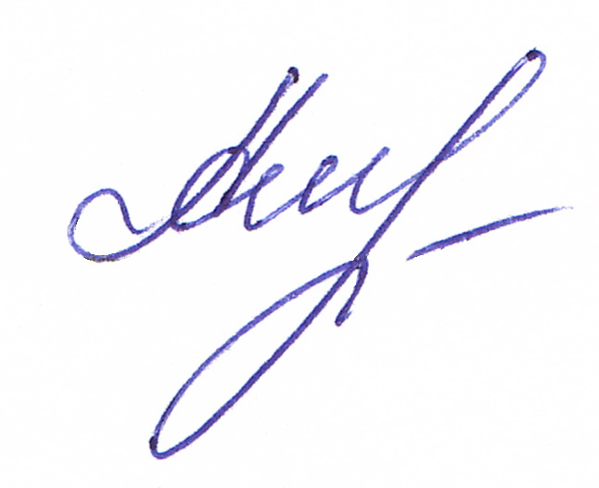
Заместитель генерального директора по ВЭС | Руководитель предприятия
___________________________ Т.Г.Алексеева | _______________________

